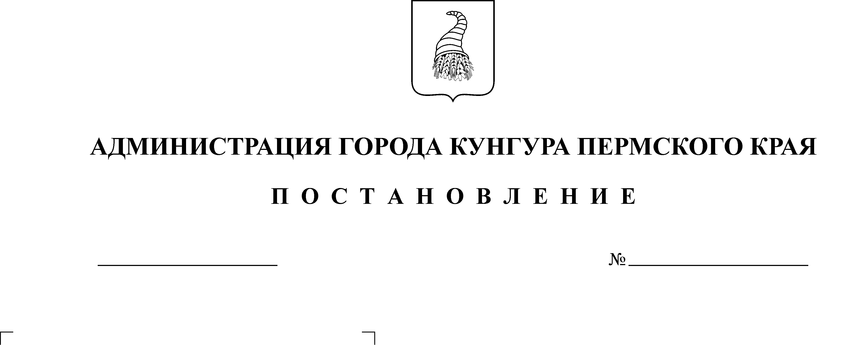
10.09.2019
553-171-01-09
В соответствии со статьей 65 Федерального закона от 29 декабря 2012 г. № 273-ФЗ «Об образовании в Российской Федерации», постановлением администрации города Кунгура Пермского края от 22 декабря 2017 г. № 930-171-01-09 «Об утверждении Положения о порядке расчета размера платы, взимаемой с родителей (законных представителей) за присмотр и уход за детьми, осваивающими образовательные программы дошкольного образования в муниципальных организациях, осуществляющих образовательную деятельность»
Администрация города Кунгура ПОСТАНОВЛЯЕТ:
1. Утвердить размер платы, взимаемой с родителей (законных представителей) за присмотр и уход за детьми, осваивающими образовательные программы дошкольного образования в муниципальных организациях, осуществляющих образовательную деятельность:
в группах с детьми в возрасте от 1 года до 3 лет – 99,00 рублей в день;
в группах с детьми в возрасте от 3 до 8 лет – 119,00 рублей в день.
2. Опубликовать постановление в Официальном бюллетене органов местного самоуправления муниципального образования «Город Кунгур».
3. Постановление вступает в силу с 01 января 2020 г.
4. Контроль за исполнением постановления возложить на заместителя главы администрации города Кунгура по развитию социальной сферы Трясцину Ю.В.

Глава города Кунгура С.В.Гордеев

